上海市青浦区实验中学章程
序 言
实验中学自办学以来，不断深化“活动—发展”教育模式的实践和研究，以“活动”统领学校教育教学改革，以强化学生的自主学习活动促进学生全面发展、个性弘扬、人格健全、终身发展；以加强教师的实践反思活动促进教师专业理想与态度、专业知识与理论、专业能力和技能的发展；以加强民主管理活动促进学校各类制度及机制的健全，学校管理文化的形成。
第一章 总则
第一条 为规范学校内部管理体制和运行机制，推进学校依法治校，建设现代化学校，促进学校持续、稳定、健康发展，根据《中华人民共和国教育法》《中华人民共和国义务教育法》《中华人民共和国教师法》《全面推进依法治校实施纲要》等有关法律法规与规定，结合学校实际，制定本章程。
第二条 本校全名为上海市青浦区实验中学；英文表达为QingPu Shiyan Middle School；地址为上海市青浦区青赵公路1118号（西校区）和上海市青浦区华青南路98弄28号（东校区）；网址为http://syzx.qpedu.cn/。
第三条 本校由上海市青浦区教育局举办，经登记批准，是具有法人资格的办学机构，独立承担民事责任。本校是一所实施4年制初中教育的全日制教育机构。
第四条 学校面向青浦招生，招生对象为学区内的小学毕业生，招生规模以青浦区教育局核定的班级和人数为准。
第五条 办学理念：“让学生在自主学习活动中和谐发展”
培养目标：使学生具有良好的思想道德素质、文化科学素质、身体心理素质、审美素质、劳动技能素质和健康的个性，具有创新精神、实践能力和终身可持续发展的学力，成为会学习、会合作、会做人、会生存、有理想、有道德、有文化、有纪律的一代新人。
第六条 学校以科学发展观为指导，坚持传承与创新，坚持改革与发展，以课程教学改革为抓手，以师生教与学活动深入开展为突破，在关注学生发展的同时，关注教师发展，关注学校发展，实现学生、教师、学校的可持续和谐发展，三者互相依托、互相支撑，共同整体发展，其中，学生发展为根本，教师发展为关键，学校发展为保障。
学校不断深化“活动—发展”教育模式的实践和研究，以“活动”统领学校教育教学改革，以强化学生的自主学习活动促进学生全面发展、个性弘扬、人格健全、终身发展；以加强教师的实践反思活动促进教师专业理想与态度、专业知识与理论、专业能力和技能的发展；以加强民主管理活动促进学校各类制度及机制的健全，学校管理文化的形成。
第七条 学校以“厚德、明理、崇真、进取”为校风；以“爱严、勤慧、精博、活实”为教风；以“勤勉、善思、自主、创新”为学风。
第八条 学校校歌：《群星在这里升起》；学校成立纪念日：每年的10月20日
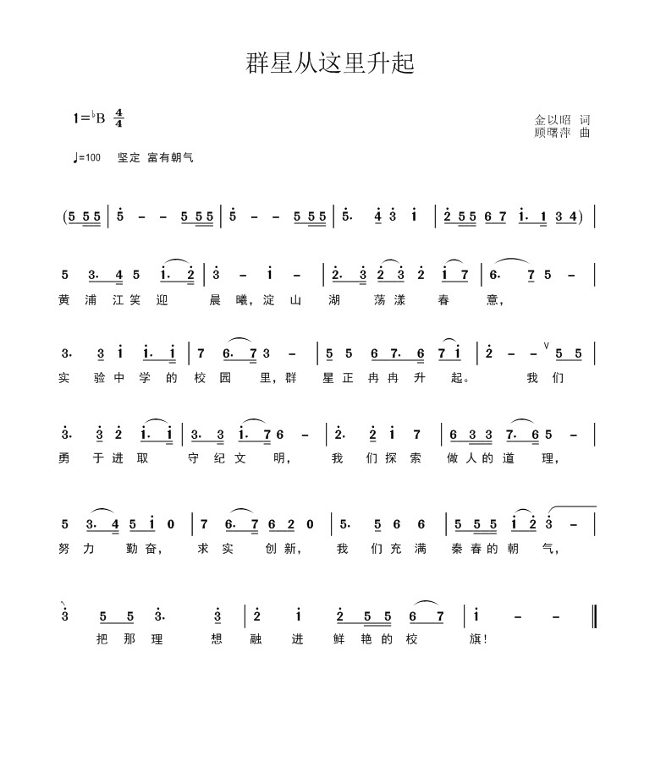
第二章 组织机构与管理机制
第九条 学校实行校长负责制。校长是学校的法定代表人，对外代表学校，对内全面负责学校的教育教学和行政管理工作。副校长协助校长开展工作。
第十条 校长依法行使下列主要职权：
（一）决策权
校长要依靠党支部充分发挥教职工代表大会、工会、共青团、少先队等群众团体的作用，要广泛听取各方面意见形成合力，努力科学管理好学校。校长主持学校行政会，研究决定学校重大事项。
（二）管理权
学校实行行政层级管理，校长是属于决策层，下设各处、室机构人员组成执行层，负责管理部门事务。学校的年级组、教研组、备课组、教学班为操作层，完成各项具体教育教学工作，校长根据学校发展需要有权对校内机构进行调整。
（三）人事权
有权提名任免副校长、任免其他行政干部；有权决定对教工的任用，包括聘任、不聘、缓聘、解聘、低职高聘和高职低聘，在学校教职工编制控制数内，有权从市内外引进优秀教师。
（四）财经权
学校实行“统一领导、统一管理”的财务财产管理制度，学校的财务活动和学校校产在校长领导下，由财务部门依法管理。
（五）招生权
初中阶段按市、区教育行政部门有关政策招生，实行统一的招生计划。
第十一条 学校重大问题由校务会议决策。校务会议成员为正副校长、党总支与党支部正副书记和工会主席等，会议由校长主持。重大问题决策要贯彻民主集中制原则，会前个别酝酿，会上充分讨论，民主集中，校长决策。根据管理权限，须报上级有关部门批准的重大问题应按规定程序批报后方可实施。
第十二条 学校建立由教师、学生及家长代表参加的校务委员会，参与制定、审议学校章程、发展规划和其他规章制度、人事与财务方案等重大事项。
第十三条 学校党组织发挥政治核心作用和保证监督作用，完成上级党组织交给的各项任务。在学校的任务还包括：
（一）在学校教职工中建立党组织统一领导的党、政、工、团、队齐抓共管的思想政治工作的体制，协调、检查、督促各部门思想政治工作计划的落实。
（二）对学校发展规划，学校工作计划，重大改革方案，重要人事安排和工作安排等涉及方向、政策、全面性的重大问题认真讨论研究，参与决策。
（三）加强对学校干部的教育、管理和监督。
第十四条 学校建立以教师为主体的教职工代表大会制度，保障教职工参与学校民主管理和进行民主监督。凡属教职工代表大会职权范围的事项，都应提交教职工代表大会审议。
教职工代表大会的主要职权包括：
（一）听取校长的工作报告，讨论审议学校办学指导思想、发展规划、工作计划、改革方案、财务预决算，教职工队伍建设等重大的问题，提出意见和建议。
（二）审议通过学校提出的岗位责任制方案，考核方法，奖罚规定以及其他与教职工权益有关的规章制度，由学校颁布施行。
（三）讨论有关教职工生活福利事项。
（四）评议监督学校领导干部，建立每年评议一次学校领导干部的制度，根据主管部门的部署参与民主推荐行政领导人员的人选。
（五）学校工会作为教职工代表大会的工作机构，依法保障学校民主管理、民主监督的落实，维护教职工的合法权益。
第十五条 学校设置校长办公室、教导处、德育处、学生发展处、科研处、总务处、人事处等职能部门，分别承担相应的管理职能。
第十六条 学校加强教育教学管理，主要内容与方法是：
（一）建立年级组、教研组、备课组等教育教学基层管理机制。
（二）实行班级授课制
（三）按照国家和上级教育行政部门颁发的教学大纲和课程计划设置课程。
（四）减轻学生过重的课业负担，合理安排作息时间，节假日、课余时间不组织集体补课与上课。
（五）加强和改善德育工作，总结经验，在实践中不断创造学校德育工作的品牌，把培养“四有”新人作为学校的根本任务。
（六）坚持以教学为中心，积极主动投入教学改革，深入教学研究，更新教育观念，探索教学方法与考试办法，整合学科与信息技术，巩固学科教学质量，使教学办出特色，闯出品牌。
（七）积极开展校本研究，着力探索三类课程的校本课堂教学，编写各科校本特色教材。
（八）建立学校教学开放日制度，每学期向区内外兄弟学校教师、学生家长开放学科教学活动。
第十七条 学校依法实行信息公开，切实保障教职工、学生、社会公众对学校重大事项、重要制度的知情权、参与权、表达权和监督权。
第十八条 学校依法健全校内纠纷解决机制，综合运用信访、调解、申诉等争议解决机制处理学校内部各种利益纠纷。
学校建立校内申诉制度，成立校内学生申诉处理机构和校内教师申诉处理机构，明确申诉处理机构的人员组成、受理及处理规则。
第十九条 学校依法接受教育及其他政府相关部门的管理和监督，接受社会、家长的监督，听取社会各界对学校工作的意见和建议。

第三章 学生
第二十条 凡按有关规定被本校录取或转入本校学习的学生，即取得实验中学学籍，学校建立健全学生学籍管理制度，按上级教育部门的规定管理学生学籍，建立学生档案。
第二十一条 学生享有下列权利：
（一）参加教育教学计划安排的各种活动，使用教育教学设施、设备、图书资料；
（二）按照国家有关规定获得奖学金、助学金等；
（三）在学业成绩和品行上获得公正评价，完成规定的学业后获得相应的学业证书；
（四）对学校给予的处分不服向有关部门提出申诉，对学校、教师侵犯其人身权、财产权等合法权益，提出申诉或者依法提起诉讼；
（五）法律、法规规定的其他权利。
第二十二条 学生应当履行下列义务：
（一）遵守法律、法规；
（二）遵守学生行为规范，尊敬师长，养成良好的思想品德和行为习惯；
（三）努力学习，完成规定的学习任务；
（四）遵守学校的管理制度。
第二十三条 学校按照市、区教育行政部门有关学生学籍管理的规定实行学籍管理，健全学生学籍档案，依法办理学生转学、休学、复学等手续，依法对学生给予奖励和处分。
学校对修完修学年限内规定课程且综合素质、学科学习成绩合格的学生，准予毕业。
第二十四条 学生建立学生成长手册，对学生实施综合素质学分评定，促进学生全面发展。每学期评价结果记入学生成长手册。
第二十五条 学校对符合入学条件而家庭经济困难的学生，通过助学金等形式提供帮助。

第四章 教职工
第二十六条 学校教职工由教师和其他专业技术人员、管理人员和工勤人员等组成。
第二十七条 学校根据编制部门核定的编制数额、岗位数和岗位任职条件及教育行政部门、学校相关规定聘用教职工，公开招聘，竞争上岗，对聘用人员实行岗位管理和绩效工资制度。
第二十八条 学校依法建立教职工考核制度，对教职工定期进行考核，考核结果作为续聘或者解聘、奖励或者处分的依据。
第二十九条 学校教职工除享有法律法规等规定的权利外，还享受下列权利：
（一）进行教育教学活动，开展教育教学的改革和实验。
（二）进行教育教学研究、学术交流，参加专业的学术团体，在学术活动中充分发表意见。
（三）指导学生的学习和发展，评定学生的品行和学业成绩。
（四）按时获取工资报酬，享受国家有关规定的福利待遇以及寒暑假期的带薪休假，
（五）对学校教育教学、管理工作和教育行政部门的工作提出意见和建议，通过教职工大会或者其他形式，参与学校的民主管理。
（六）参加进修或者其他方式的培训。
（七）对学校重大事项有知情权；对不公正待遇或处分有申诉权。
第三十条 学校教职工除履行法律法规等规定的义务外，还应履行下列义务：
（一）遵守宪法、法律和职业道德，为人师表。
（二）贯彻国家的教育方针，遵守规章制度，执行学校的教学计划，履行教师的聘约，完成教育教学工作任务。
（三）对学生进行宪法所确定的基本原则的教育和爱国主义、民族团结的教育，法律教育以及思想品德、文化、科学技术教育，组织、带领学生开展有益的社会活动。
（四）关心、爱护学生，尊重学生人格，促进学生在品德、智力、体质等方面全面发展。
（五）制止有害于学生的行为或者其他侵犯学生合法权益的行为，批评和抵制有害于学生健康成长的现象。
（六）不断提高思想政治觉悟和教育教学业务水平。
第三十一条 学校保证教职工工资、保险、福利待遇按照国家和本市有关规定执行，逐步改善教职工的工作条件，帮助解决教职工遇到的实际困难。

第五章 学校与家庭、社会
第三十二条 学校主动与社会、家庭联系沟通，加强学校、家庭、社会密切配合的育人体系建设，形成教育合力。
学校根据教育教学需要，聘请兼职教师和校外学生辅导员。
学校建立或利用社会资源建立德育、科普、法制、社会等各类教育基地，定期组织开展校外教育活动。
第三十三条 学校按照一定的民主程序，本着公正、公平、公开的原则，在自愿的基础上，组织家长选举组成家长委员会。学校为家长委员会开展工作提供必要的条件，保障家长委员会履行参与学校管理、参与教育工作、沟通学校与家庭等职责。
第三十四条 学校依托社区，开发社区教育资源，开展社会实践活动，为学校创造服务社区和实践体验的机会。
学校配合社区开放校内文化设施和体育场地。
第三十五条 学校建立校友会组织，发挥校友的宣传、桥梁、教育、助学、咨询等作用，促进学校发展。
第三十六条 学校开展校际互动合作，不断扩大对外交流，拓展教育视野，提升办学水平。
第六章 学校资产与财务管理
第三十七条 学校开办资金为人民币373万，学校具体经费来源是财政补助收入。
第三十八条 学校资产受法律保护，任何单位、个人不得侵占、私用和挪用。学校对侵占校舍、场地、设施等的行为和侵犯学校名称权及无形资产的行为，应积极履行国有资产管理职责，依法追究侵权者的责任。
第三十九条 学校财务活动在校长的领导下，由学校财务部门统一管理。
学校财会人员的任职条件、工作职责、工作权限、专业技术职务、任免奖惩，严格按照国家会计法律制度执行。
第四十条 学校严格执行国家收费政策，规范收费行为，按照有关部门确定的项目和收费标准，各项收入按照有关规定严格管理。
第四十一条 学校依法接受社会各界的捐赠，建立健全受赠财产的使用制度，加强对受赠财产的管理并接受社会监督。

第七章 附则
第四十二条 学校建立健全本章程统领下的学校规章制度体系。规章制度的立、改、废均依照民主程序进行。
第四十三条 本章程未尽事宜按照法律法规及上级文件政策执行。如有抵触，以法律法规及上级文件政策为准。
第四十四条 本章程的修订由校长室提出，经学校教职工代表大会审议，校务会议通过，报青浦区教育局核准后生效。
第四十五条 本章程由学校校长室负责解释。

上海市青浦区实验中学
2015年5月

